О О О С П б У Р П «СВЕТ»

Руководство по эксплуатации.

Мангал « КЕЙС» .

* Мангал «КЕЙС» складной рассчитан на 12 шампуров .
* Легко и быстро складывается и разбирается .
* Прорези для поддува обеспечивают тягу и увеличивают стойкость к деформации.
* 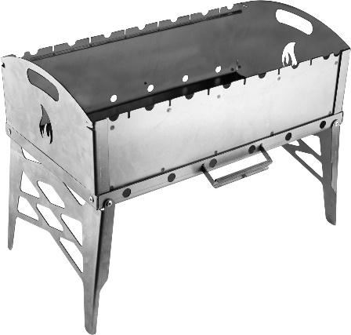Толстая прочная сталь 1,5 мм .
* Надежные устойчивые ножки.
* Размеры: Д*Ш*В- 500*270*390 мм
* Вес : 5,6 кг
* Срок годности не ограничен. Не подлежит обязательной сертификации.

Производитель: ООО СПБ УРП «СВЕТ» 196240, г.Санкт-Петербург,5-й Предпортовый Проезд, д.3.

Телефон : 8(812) 679-01-23 Сайт: [www.svet-vos.com](http://www.svet-vos.com);

E-mail: sale@svet-vos.com